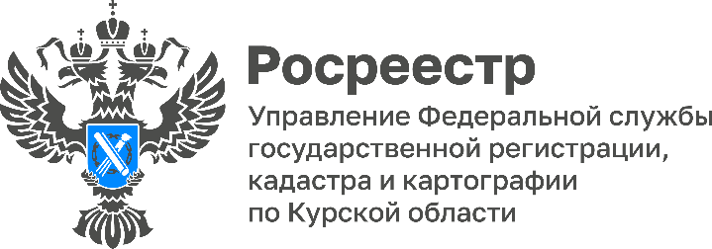
Сотрудники Курского Росреестра окажут бесплатную юридическую помощь жителям Касторенского района
Специалисты Курского Росреестра примут участие в социальном правозащитном проекте по оказанию жителям муниципальных районов Курской области бесплатной юридической помощи «Правомобиль».
В рамках проекта сотрудники Управления проконсультируют жителей Касторенского района по вопросам государственного кадастрового учета и государственной регистрации прав на недвижимое имущество.
Мероприятие проекта «Правомобиль» с участием специалистов Управления состоится 13.09.2023 в 12:00 в здании Дома Культуры (по адресу: Курская область, Касторенский район, п. Касторное, ул. 50 лет Октября, д. 4).

